Secretaria Geral

INDICAÇÃO

Indico a Sua Excelência a Senhora Ana Sheila Lemos de Andrade Prefeita Municipal, e a sua senhoria o Senhor Luis Paulo Sousa Santos, Secretário de Serviços Públicos Limpeza da quadra de esporte no Bairro Miro Cairo.

A Sua Excelência, a sra. Ana Sheila Lemos de Andrade;
A Sua Senhoria, o Sr. Luis Paulo Sousa Santos.

JUSTIFICATIVA

A comunidade do bairro Miro Cairo procurou este Vereador para pedir providências em relação a limpeza da quadra do bairro, para que os moradores possam usufruir do espaço, os jovens e crianças possam frequentar o ambiente, para praticar esporte e recreação.

Plenário Vereadora Carmem Lúcia, 31 de agosto de 2023.

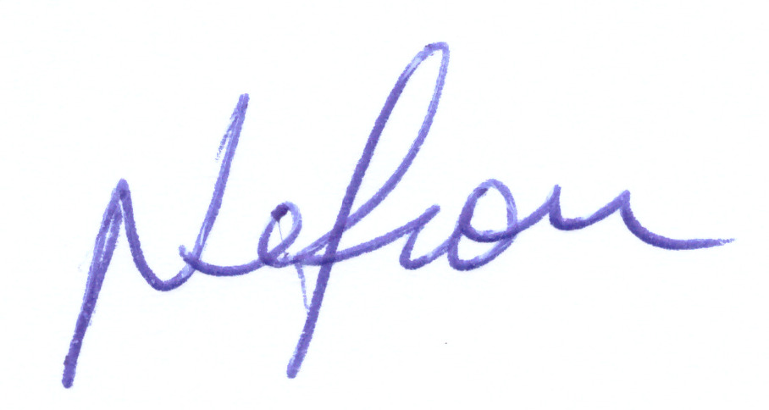

NELSON DE VIVI
Vereador (União Brasil)

